O descritor D8 diz respeito à resolução de problemas que envolvem propriedades dos polígonos, tais como a soma de seus ângulos internos, o número de diagonais e o cálculo da medida de cada ângulo interno nos polígonos regulares. Essas propriedades são fundamentais para a compreensão e resolução de problemas geométricos relacionados aos polígonos.

1. Soma dos ângulos internos: A soma dos ângulos internos de um polígono é dada pela fórmula (n - 2) × 180, em que "n" representa o número de lados do polígono. Portanto, para resolver problemas que envolvam a soma dos ângulos internos de um polígono, basta aplicar essa fórmula, substituindo "n" pelo número de lados correspondente.
2. Número de diagonais: O número de diagonais de um polígono é dado pela fórmula (n × (n - 3)) / 2, em que "n" representa o número de lados do polígono. Para resolver problemas relacionados ao número de diagonais, basta utilizar essa fórmula, substituindo "n" pelo número de lados do polígono em questão.
3. Cálculo da medida de cada ângulo interno nos polígonos regulares: Nos polígonos regulares, todos os lados têm o mesmo comprimento e todos os ângulos internos possuem a mesma medida. A medida de cada ângulo interno em um polígono regular é dada pela fórmula 180 × (n - 2) / n, em que "n" representa o número de lados do polígono regular. Para resolver problemas que envolvam o cálculo da medida de cada ângulo interno em polígonos regulares, basta aplicar essa fórmula, substituindo "n" pelo número de lados correspondente.

Ao utilizar essas propriedades dos polígonos, é possível resolver problemas geométricos que envolvam o cálculo de ângulos internos, a determinação do número de diagonais ou a análise da soma dos ângulos internos de polígonos. Essas propriedades fornecem informações valiosas para solucionar questões relacionadas à geometria e podem ser aplicadas em uma variedade de situações práticas e teóricas.

**SIMULADO 1**

NOME: ________________________________________________________________

1. Um arquiteto deseja construir um mosaico de ladrilhos. Ele escolheu um modelo de ladrilho com o formato de um pentágono regular, porém devido à medida dos ângulos internos desse polígono, ele precisou de ladrilhos de outros formatos para compor esse mosaico.

A medida do ângulo interno do ladrilho de formato pentagonal regular é

A) 108°.

B) 180°.

C) 360°.

D) 540°.

2. A logomarca de uma empresa é formada por um hexágono regular, um trapézio retângulo e um quadrado, como mostra a figura abaixo.

Quanto mede o ângulo α, indicado nessa figura?

(A) 30°

(B) 45°

(C) 60°

(D) 90°

3. Um polígono regular possui a medida do ângulo central igual a 40º.

Esse polígono é formado por:

(A) 5 lados.

(B) 9 lados.

(C) 10 lados.

(D) 20 lados.

4. Mário desenhou quatro polígonos regulares e anotou dentro deles o valor da soma de seus ângulos internos.

5. Qual é a medida de cada ângulo interno do hexágono regular?

(A) 60°

(B) 108°

(C) 120°

(D) 135°

6. Carla desenhou um polígono regular de oito lados.

Qual é a soma dos ângulos internos do octógono regular?

(A) 1080°.

(B) 900°.

(C) 720°.

(D) 540°.

7. Renata construiu todas as diagonais de octógono regular.

O número de diagonais presentes no octógono é:

(A) 9 diagonais.

(B) 8 diagonais.

(C) 16 diagonais.

(D) 20 diagonais.

8. Lucas desenhou uma figura formada por dois hexágonos. Veja o que ele desenhou.

Nessa figura, a soma das medidas dos ângulos α e β é:

A) 60°

B) 120°

C) 240°

D) 720°

9. Considere o polígono.

A soma dos seus ângulos internos é:

(A) 180º

(B) 360o

(C) 720o

(D) 540o

10. O número de diagonais da figura abaixo é:

(A) 1 (B) 2

(C) 3 (D) 4

**SIMULADO 2**

NOME: ___________________________________________________________

1. Observa de novo o esquema do azulejo.

Completa a frase seguinte, assinalando a alternativa correta.

O segmento de reta AH é paralelo ao…

(A) segmento de reta DE.

(B) segmento de reta BH.

(C) segmento de reta GF.

(D) segmento de reta BC.

2. A figura seguinte é composta por dois quadrados e um triângulo equilátero.

O valor do ângulo *a* é

(A) 50°

(B) 90°

(C) 120°

(D) 180°

3. A figura mostra três polígonos que a Maria desenhou, juntando, por um dos seus lados, dois triângulos retângulos geometricamente iguais.

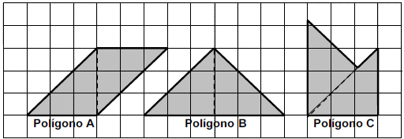

Os nomes dos três polígonos que a Maria desenhou foram

(A) Losango, Triângulo e Pentágono.

(B) Paralelogramo, Triângulo e Pentágono.

(C) Losango, Triângulo e Hexágono.

(D) Paralelogramo, Triângulo e Hexágono.

4. O chão à volta de uma piscina está pavimentado com mosaicos todos iguais, como mostra a figura.

O nome do polígono representado por cada um dos mosaicos da figura é

(A) Hexágono

(B) Pentágono

(C) Retângulo

(D) Triângulo

5. A figura, abaixo, representa uma embalagem de pizza que tem a forma de um octógono regular.

Nessa embalagem, qual é a medida do ângulo α?

A) 45°.

B) 60°.

C) 120°.

D) 135°.

6. Na figura, os três ângulos indicados tem a mesma medida. O valor de x é:

A) 60°

B) 90°

C) 120°

D) 135°

7. O ângulo assinalado na figura mede:

A) 105°

B) 120°

C) 135°

D) 150/

8. Um triângulo pode ter os ângulos medindo:

A) 70°, 70° e 70°

B) 75°, 85° e 20°

C) 75°, 85° e 25°

D) 70°, 90° e 25°

9. Na figura abaixo o triângulo AMN é equilátero.

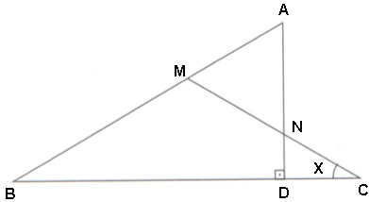

Então, podemos dizer que a medida x do ângulo  é:

A) 30°

B) 45°

C) 60°

D) 70°

10. O sólido representado na figura faz lembrar uma bola de futebol.

O nome dos polígonos das faces deste sólido que estão visíveis na figura.

(A) Quadriláteros e hexágonos

(B) Hexágonos e pentágonos

(C) Pentágonos e triângulos

(D) Triângulos e octógonos

**SIMULADO 3**

NOME: _______________________________________________________________

1. Um eneágono:

(A) é um polígono com 7 lados

(B) é um tipo de ângulo

(C) é um polígono com 9 lados

(D) é um tipo de trapézio

2. O pentágono representado abaixo é regular.

O valor do ângulo **x** é:

(A) 18°

(B) 36°

(C) 72°

(D) 108°

3. “As abelhas constroem seus alvéolos com a única finalidade de armazenar mel, a junção desses vários alvéolos formará os favos. Mas por um “instinto” admirável, as abelhas procuram obter a forma perfeita para seus alvéolos (ou seja, a que apresente maior capacidade de armazenamento, para a menor porção de material empregado na construção).

Observa-se também que para evitar o desperdício, é preciso que a parede de um alvéolo sirva de parede para o alvéolo vizinho. Logo, o alvéolo cilíndrico não é o ideal. Mas qual seria então o ideal? Teria de ser um alvéolo em forma de prisma, então quais os prismas que atenderiam estas necessidades ?

Os três únicos seriam os primas: triangular, quadrangular e o hexagonal, mas qual desses possui maior capacidade pelo menor “custo”?

Após alguns cálculos simples, descobriram que o melhor é justamente o prisma hexagonal (justamente o adotado pelas abelhas). O problema das abelhas ainda não está terminado. Como fechar os alvéolos? ”

**(**A ALTA MATEMÁTICA DAS ABELHAS GEÔMETRAS escritor Belga **Maurice Materlinck)**

Suponha que as abelhas da cidade de **Caxiópolis** usassem o pentágono regular para construir seus alvéolos.

O valor do ângulo **x** que representa “o espaço” entre os alvéolos é:

(A) 15°

(B) 30°

(C) 36°

(D) 45°

4. Você já reparou a moeda de R$ 0,25? Esta moeda foi cunhada em 1995 e apresenta um polígono regular com os vértices “apoiados” na circunferência.

Neste caso dizemos que o polígono está inscrito na circunferência. Logo, podemos afirmar que o nome do polígono e a medida do ângulo interno desse polígono são:

(A) Heptágono; 51°

(B) Hexágono; 52°

(C) Octógono; 127°

(D) Heptágono; 129°

5. Observe o mosaico abaixo. Ele foi construído utilizando octógonos regulares.

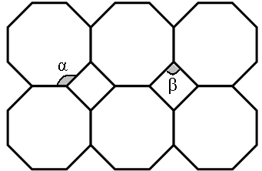

Quais são os valores dos ângulos α e β?

(A) 120° e 90°

(B) 100° e 60°

(C) 135° e 90°

(D) 150° e 60°

6. A figura abaixo é uma planificação da bola de futebol.

Note que os polígonos não “preenchem” completamente o plano.

Há um espaço (ângulo) entre o polígono preto e o polígono branco e esse ângulo pode ser calculado se você descobrir o ângulo interno dos dois polígonos.

Veja os espaços indicados pelas setas:

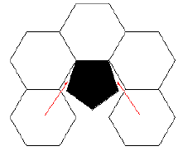

Qual o valor do ângulo indicado pela seta?

(A) 12°

(B) 15°

(C) 10°

(D) 9°

7. A figura descreve o movimento de um robô:

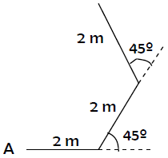

Partindo de A, ele, sistematicamente, avança 2 m e gira 45° para esquerda.

Quando esse robô retornar ao ponto A, a trajetória percorrida terá sido:

(A) uma circunferência

(B) um hexágono regular

(C) um octógono regular

(D) um decágono regular

8. Uma pessoa desloca-se conforme o esquema abaixo. Partindo do ponto A, ela avança 40 metros na horizontal e desvia 36º para a esquerda. Em seguida, avança mais 40 metros e desvia 36º para a esquerda.

Ela repete esse movimento algumas vezes até retornar ao ponto A, fechando a trajetória.

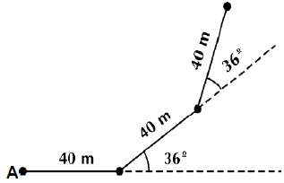

Qual é o polígono regular que esta trajetória delimita ?

(A) Pentágono

(B) Hexágono

(C) Heptágono

(D) Decágono

9. Um artesão está confeccionando caixas de madeira para vender. Entre os formatos escolhidos para as caixas, está um pentágono regular. Sabendo que a soma dos ângulos internos desse polígono mede 540º, para confeccionar a caixa, quanto deve medir cada ângulo interno?

(A) 90°

(B) 108°

(C) 120°

(D) 144°

10. **O Icoságono é um polígono regular de 20 lados. O ângulo central desse polígono mede, em graus,**

**(A) 360**

**(B) 162**

**(C) 18**

**(D) 9**

**GABARITO**

|  |  |  |  |  |  |
| --- | --- | --- | --- | --- | --- |
| **SIMULADO 1** | | **SIMULADO 2** | | **SIMULADO 3** | |
| 1 | A | 1 | A | 1 | C |
| 2 | A | 2 | C | 2 | C |
| 3 | B | 3 | B | 3 | C |
| 4 | C | 4 | A | 4 | D |
| 5 | C | 5 | D | 5 | C |
| 6 | A | 6 | C | 6 | A |
| 7 | D | 7 | C | 7 | C |
| 8 | C | 8 | B | 8 | D |
| 9 | B | 9 | A | 9 | B |
| 10 | B | 10 | B | 10 | C |